Стандартизированная контрольная работа по математике
4 класс
Спецификация.
Цель: определить уровень достижения обучающимися предметных планируемых результатов освоения основной образовательной программы начального общего образования (ООП НОО) по математике.
В стандартизированной контрольной работе предлагаются задания по основным содержательным линиям, предусмотренным ФГОС начального общего образования: «Числа и величины», «Арифметические действия», «Работа с текстовыми задачами», «Пространственные отношения. Геометрические фигуры», «Геометрические величины», «Работа с информацией». Оценочный материал включает текст контрольной работы в 2-х вариантах и спецификацию. Варианты контрольных работ равноценны, каждый состоит из 18 заданий.
Структура КИМ. Работа содержит две группы заданий, обязательных для выполнения всеми учащимися. Назначение первой группы – обеспечить проверку достижения учащимся уровня базовой математической подготовки, она включает задания базового уровня сложности (№№ 1, 2, 4, 5, 6, 7, 9, 10, 11, 14, 16). Назначение второй группы – обеспечить проверку достижения повышенного уровня подготовки, она включает задания повышенного уровня сложности (№№ 3, 8, 12, 13, 15, 17, 18). В работе используются три вида заданий: с выбором верного ответа из предложенных вариантов (№ 6, 7, 10, 12, 14), с кратким ответом (№ 1, 2, 3, 4, 5, 8, 17), когда требуется записать результат выполненного действия (цифру, число, величину, выражение, несколько слов), и задания с развернутым ответом, когда необходимо записать решение или краткое объяснение (№ 9, 11, 13, 15, 16, 18).
Распределение заданий КИМ по разделам программ(ы).
№ п/п | Раздел программы  (содержательная линия) | Количество заданий базового уровня сложности | Количество заданий повышенного уровня сложности
1 | «Числа и величины» | 4 | 1
2 | «Арифметические действия» | 3 | 1
3 | «Работа с текстовыми задачами» | 2 | 1
4 | «Пространственные отношения. Геометрические фигуры» | 1 | 2
5 | «Геометрические величины» | 1 | -
6 | «Работа с информацией» | - | 2
 | Всего | 11 | 7

План стандартизированной контрольной работы.
Условные обозначения:
Б – базовая сложность,
П – повышенная сложность;
ВО – выбор ответа,
КО – краткий ответ (в виде числа, величины, нескольких слов);
РО – развернутый ответ (запись решения или объяснения полученного ответа).
Номер задания | Радел программы (содержательная линия) | Проверяемый планируемый результат | Уровень сложности | Тип задания | Примерное время выполнения  (в мин) | Максимальный  балл за выполнение
1 | Числа и величины | Читать, записывать, упорядочивать числа от нуля до миллиона | Б | КО | 2 | 2
2 | Числа и величины | Сравнивать числа от нуля до миллиона | Б | КО | 1 | 2
3 | Числа и величины | Группировать числа по заданному или самостоятельно установленному признаку | П | КО | 3 | 2
4 | Числа и величины | Устанавливать закономерность и составлять последовательность по заданному или самостоятельно выбранному правилу | Б | КО | 2 | 1
5 | Числа и величины | Читать, записывать и преобразовывать величины (длину, массу, время), используя основные единицы измерения величин | Б | КО | 3 | 2
6 | Арифметические действия | Выполнять устно сложение, вычитание, умножение и деление однозначных двузначных чисел, сводимых к действиям в пределах 100 (в том числе с нулём и числом 1), деления с остатком | Б | ВО | 3 | 2
7 | Арифметические действия | Выделять неизвестный компонент арифметического действия и находить его значение | Б | ВО | 2 | 2
8 | Арифметические действия | Вычислять значение числового выражения, содержащего 2-3 арифметических действия со скобками и без скобок | П | КО | 2 | 2
9 | Арифметические действия | Выполнять письменно сложение и вычитание трехзначных чисел с использованием алгоритмов письменных арифметических действий в пределах 1000 | Б | РО | 3 | 3
10 | Работа с текстовыми задачами | Устанавливать зависимость между величинами, представленными в задаче, выбирать и объяснять выбор действий, планировать ход решения задачи. | Б | ВО | 3 | 3
11 | Работа с текстовыми задачами | Решать арифметическим способом (в 1-2 действия) учебные задачи и задачи, связанные с повседневной жизнью. | Б | РО | 3 | 3
12 | Работа с текстовыми задачами | Оценивать правильность хода решения и реальность ответа на вопрос задачи | П | ВО | 2 | 2
13 | Пространственные отношения. Геометрические фигуры | Описывать взаимное расположение предметов в пространстве и на плоскости | П | РО | 2 | 2
14 | Пространственные отношения. Геометрические фигуры | Распознавать, называть геометрические фигуры | Б | ВО | 2 | 2
15 | Пространственные отношения. Геометрические фигуры | Выполнять построение геометрических фигур с заданными измерениями с помощью линейки. | П | РО | 2 | 2
16 | Геометрические величины | Вычислять периметр и площадь квадрата и прямоугольника  Использовать свойства прямоугольника и квадрата для решения задач | Б | РО | 3 | 2
17 | Работа с информацией | Читать несложные готовые таблицы | П | КО | 2 | 3
18 | Работа с информацией | Читать несложные готовые столбчатые диаграммы | П | РО | 2 | 3
 |  |  | Б – 11  П - 7 | ВО – 5  КО - 7  РО - 6 | 40 мин | 40 баллов

Инструкция для учителя

На выполнение всей работы отводится 40 минут без учета времени, затраченного на инструктаж.
Вам необходимо:
- Обеспечить каждого ученика контрольной работой, инструкцией, бумагой (черновик), измерительной линейкой, ручкой и карандашом.
- Перед началом работы прочитать инструкцию.
- Рекомендовать ученику выполнять задания по порядку. Если ему не удается выполнить некоторые задания, он может пропустить их и вернуться к ним, если останется время.
- За пять минут до окончания установленного времени напомнить о необходимости завершения работы.
- Собрать работы по истечении 40 минут
- Проверить выполненные задания и оценить их с учетом инструкции по проверке и оценке работ.
- Осуществить перевод тестовых баллов в школьные отметки.

Инструкция для учащихся

Дорогой друг!

Перед тобой задания по математике.

- Для работы тебе нужно иметь ручку и лист для черновых записей.

- На всю работу тебе даётся 40 минут.

- Определи номер последнего задания, это поможет тебе правильно распределить время на выполнение работы.

- Внимательно читай каждое задание и ответы к нему (если есть).

- Запиши свой ответ или выбери ответ (несколько ответов) из предложенных.

- Если ошибся, то зачеркни ошибку и запиши или выбери другой ответ.
- Если не удаётся выполнить задание сразу, то переходи к следующему заданию. Если останется время, ты сможешь вернуться к заданию, которое вызвало затруднение, и постараться выполнить его.

- Когда выполнишь все задания, проверь всю работу: вспомни номер последнего задания и проверь, что ты закончил работу именно этим заданием. Проверь каждое задание: выполнено ли оно полностью.

- Пользуйся черновиком.

Желаем удачи!!!

Инструкция по проверке и оценке работы
Инструкция по проверке и оценке работ представлена в табличной форме.
1 вариант
№ зада-ния | Планируемый предметный результат/метапредметный результат | Правильный ответ | Критерии оценивания/  максимальный балл
1 | Читать, записывать, упорядочивать числа от нуля до миллиона | 396003  7675 | Правильно найденные и записанные числа – 1б/2б
2 | Сравнивать числа от нуля до миллиона | 30040 >30004  * * * 5 >* * 9 | Правильно поставленные знаки в неравенстве – 1б/2б
3 | Группировать числа по заданному или самостоятельно установленному признаку |  | Правильно сгруппированные числа 1б  1 ошибка 1 б  Итого: 2 б
  чётные  8402,4028,  8102 | нечётные  5551, 8143
4 | Устанавливать закономерность и составлять последовательность по заданному или самостоятельно выбранному правилу | 18060 | Правильно найденные число – 1б
5 | Читать, записывать и преобразовывать величины (длину, массу, время), используя основные единицы измерения величин | 8100 мм  4 кг 70 г | Каждый верно указанная величина  1б /2б
6 | Выполнять устно сложение, вычитание, умножение и деление однозначных двузначных чисел, сводимых к действиям в пределах 100 (в том числе с нулём и числом 1), деления с остатком |  | Каждый верно поставленный знак – 1б/2б
  а) произведение 100,35 и 2 равно 7000
  б) чтобы получить7200, надо 9 умножить на 80
  в) при делении 5328 на 1000 получится 5 (ост.328)
7 | Выделять неизвестный компонент арифметического действия и находить его значение |  | Каждый верно поставленный знак – 1б/2б
  b · = a | :
  a – = b | –
8* | Вычислять значение числового выражения, содержащего 2-3 арифметических действия со скобками и без скобок | 900 ׃ (12 + 888 – 600) = 3 | Правильно расставленные скобки – 2б/2б
9 | Выполнять письменно сложение и вычитание трехзначных чисел с использованием алгоритмов письменных арифметических действий в пределах 1000 | 1831  406  13770 | Каждый правильно найденный ответ и записанное решение – 1б/3б
10 | Устанавливать зависимость между величинами, представленными в задаче, выбирать и объяснять выбор действий, планировать ход решения задачи. | Какова цена цветных карандашей? 26 · 2 – 26  Найди стоимость набора для рисования 26 · 2  На сколько рублей цена альбома  ниже цены цветных карандашей? 26 + 26 · 2 | Правильно выполненное соединение – 1б/3б
11 | Решать арифметическим способом (в 1-2 действия) учебные задачи и задачи, связанные с повседневной жизнью. | - 180 : 6 = 30 (руб.) – цена пирожка  - 540 ׃ 30 = 18 (п.)  Ответ: 18 пирожков.  Возможен другой способ:  6 · (540 ׃ 180) = 18 (пир.) | Правильное действие– 1б  Правильно записан ответ –  1 б/3б
12* | Оценивать правильность хода решения и реальность ответа на вопрос задачи | А) и В) | Правильно выбранные варианты ответов – 1б/2б
13* | Описывать взаимное расположение предметов в пространстве и на плоскости | Квадрат расположен перед треугольником, но за кругом  Квадрат и круг расположены за треугольником | Верно вставленные слова в каждой строке – 1б/2б
14 | Распознавать, называть геометрические фигуры | 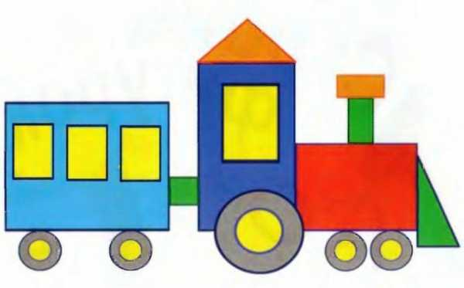 квадрат  треугольник  круг  прямоугольник  окружность | Верно выполненное соединение во всем задании – 2б  1 ошибка – 1 б /2б
15* | Выполнять построение геометрических фигур с заданными измерениями с помощью линейки. | 12 см и 3 см  9 см и 4 см | Верно выполненное построение – 1б/2б
16 | Вычислять периметр и площадь квадрата и прямоугольника  Использовать свойства прямоугольника и квадрата для решения задач | - 42 : 7 = 6 (см) – вторая сторона прямоугольника  - (7 + 6) · 2 = 26 (см)  Ответ: 26 см периметр прямоугольника | Верно выполненные действия в задаче – 1б/2б
17* | Читать несложные готовые таблицы | а) 2  б) Южноуральск  в) Одновременно (оба приедут в 13:43) | Верно заполненные пропуски – 1б/3б
18* | Читать несложные готовые столбчатые диаграммы | а) Чебаркуль  б) на 55 км²  в) Тургояк | Верно заполненные пропуски – 1б/3б

Способ определения итоговой отметки
Оценка выполнения работы в целом осуществляется в несколько этапов в зависимости от целей оценивания.
- Определяется балл, полученный учеником за выполнение заданий базового уровня.
- Определяется балл, полученный учеником за выполнение заданий повышенного уровня.
- Определяется общий балл обучающегося.
Максимальный балл за выполнение всей работы — 40 баллов (за задания базового уровня сложности — 26 баллов, повышенной сложности — 14 баллов).
Базовый уровень считается достигнутым, если учащийся набрал 65% от максимального балла за задания базового уровня сложности. Т.е. если учащийся набрал при выполнении этой работы 16 баллов, можно сделать вывод, что учащийся достиг базового уровня. Целесообразно учитывать в общем количестве баллов и баллы за задания повышенного уровня, в этом случае, у ученика появится возможность справиться с работой за счет выполнения заданий повышенного уровня сложности.

% выполнения от максимального балла | Количество баллов | Цифровая отметка | Уровневая шкала
100 – 86 | 40 – 35 | 5 | Повышенный
85 –70 | 34 - 28 | 4 | Повышенный
69–40 | 27 -16 | 3 | Базовый
39 –0 | 15 – 0 | 2 | Недостаточный

- Если ученик получает за выполнение всей работы 15 баллов и менее, то он имеет недостаточную предметную подготовку по математике за 4-й класс – низкий уровень (не достиг базового уровня)
- Если ученик получает от 16 до 27 баллов, то его подготовка соответствует требованиям стандарта, ученик способен применять знания для решения учебно-познавательных и учебно-практических задач – средний уровень (достиг базового уровня).
- При получении более 27 баллов учащийся демонстрирует способность выполнять по математике задания повышенного уровня сложности.

Стандартизированная контрольная работа 4 класс

Ф.И. ________________________________________________________________

1 вариант
- Запиши цифрами числа:
триста девяносто шесть тысяч три

7 тыс. 6 сот. 7 дес. 5 ед.

- Сравни числа, поставь соответствующий знак.
30040….30004 * * * 5 .…. * * 9

- Сгруппируй числа 8402, 4028, 5551, 8102, 8143 по указанному признаку:
чётные | нечётные

4. Найди закономерность и продолжи числовой ряд (запиши одно следующее число):
15360, 16260, 17160,____________________________________________

5. Заполни пропуски верными значениями величин
8 м 1 дм = ___________ мм
4070 г = ____ кг _____г

6. Прочти утверждения и отметь знаком √ верные из них
а) произведение чисел 100, 35 и 2 равно 7000
б) чтобы получить 7200, надо 9 умножить на 80
в) при делении 5328 на 1000 получится 5 (ост. 328)

7.Обведи знак математического действия, с помощью которого ты сможешь найти неизвестный компонент (□) в данных выражениях

а - □ = b | + - ׃ · |  | b · □ = a | + - ׃ ·

8*. Расставить скобки так, чтобы равенства стали верными

900 ׃ 12 + 888 – 600 = 3

9. Вычисли, записывая вычисления в столбик.

3640 – 1809 2436 ׃ 6 45 · 306

10. Прочитай условие задачи.

Набор для рисования состоит из альбома и цветных карандашей. Альбом стоит 26 рублей, а цветные карандаши в 2 раза дороже.

Соедини вопрос задачи с соответствующим решением
Какова цена цветных карандашей? |  | 26 · 2 – 26
Найди стоимость набора для рисования.
На сколько рублей цена альбома ниже цены цветных карандашей? |  | 26 · 2
 |  | 26 + 26 · 2

11. Саша заплатил за 6 одинаковых пирожков 180 рублей. Сколько пирожков сможет купить Саша на 540 рублей?
Запиши решение и ответ.

_____________________________________________________________
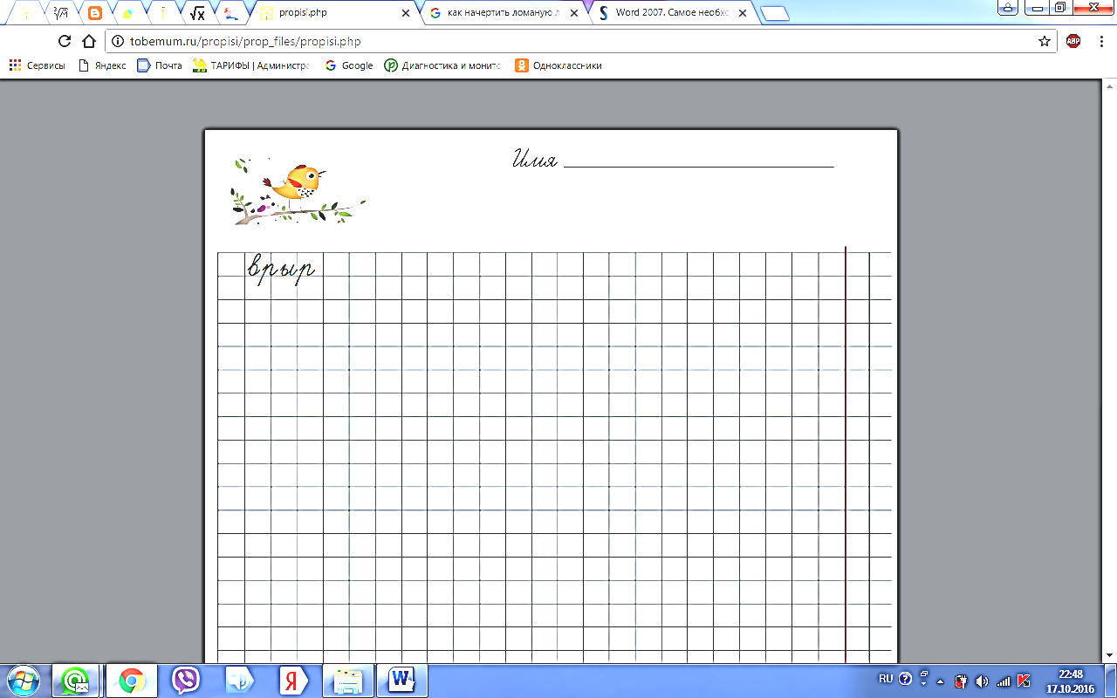

12. * С двух станций одновременно навстречу друг другу выехали два поезда и встретились через 5 часов. Один поезд двигалась со скоростью 44 км/ч., скорость другого – 56 км/ч. Найди расстояние между станциями. Обведи букву правильного решения задачи.

1)44 · 5 = 220 (км)  2)56 · 5 = 280(км)  3)220 + 280 = 500 (км) | 1)44 · 5 = 220 (км)  2)220 + 56 = 276 (км) | 1)44 + 56 = 100(км/ч)  2)100 · 5 = 500 (км)

13. * Заполни пропуски словами.

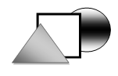

Квадрат расположен за ______________, но перед ___________________.
Квадрат и круг расположены за _________________________.

14. Найди и соедини фигуры с их названием.
квадрат
треугольник
круг
прямоугольник
окружность

15*. Периметр одного прямоугольника равен 30 см, а другого- 26 см. Площадь каждого из этих прямоугольников 36 см². Начерти эти прямоугольники.

16. Площадь прямоугольника 42 см², а длина одной его стороны 7 см. Найди периметр прямоугольника.

17*. Внимательно изучи часть расписания движения автобусов из Челябинска с Северного автовокзала и ответь на вопросы.

Место прибытия | Время отправления  из Челябинска | Время пути | Дни отправления
Магнитогорск | 06 : 20 | 18 мин. | ежедневно
Троицк | 06 : 26 | 17 мин. | ежедневно
Миасс | 06 : 45 | 15 мин. | ежедневно
Златоуст | 07 : 00 | 20 мин. | ежедневно
Магнитогорск | 07 : 10 | 18 мин. | ежедневно
Златоуст | 07 : 30 | 20 мин. | ежедневно
Златоуст | 07 : 55 | 20 мин. | ежедневно
Усть-Катав | 11 : 03 | 12 мин. | ежедневно
Златоуст | 12 : 31 | 20 мин. | ежедневно
Южноуральск | 12 : 50 | 15 мин. | ежедневно
Магнитогорск | 13 : 25 | 18 мин. | ежедневно
Бреды | 13 : 30 | 13 мин. | ежедневно

а) Сколькими рейсами можно уехать в Магнитогорск до 12 часов?___________
б) Саша поехал на день рождения к своему другу Коле. Время отправления автобуса 12׃ 50. В каком городе живет Коля? ___________________________
в) Если Тарас поедет в Магнитогорск в 13 : 25, а Света в Бреды, кто приедет раньше? ________________________________________________________

18*. Челябинская область является краем озер и водоемов: их число превышает 3200. Одними из самых крупных озер являются Увильды, Тургояк, Зюраткуль, Чебаркуль и другие. Площадь этих озер различна.

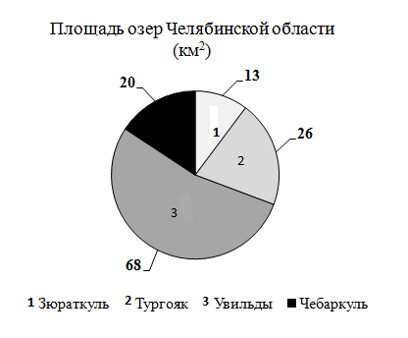

Рассмотри диаграмму и ответь на вопросы
а) Какое озеро по площади больше, чем Зюраткуль, но меньше, чем Тургояк?_____________________________________________________
б) На сколько км² площадь озера Увильды больше площади озера Зюраткуль? ___________________________________________________
в) Площадь этого озера меньше, чем сумма площадей Зюраткуль и Чебаркуль. Какое это озеро?

